


Bolzano Sub – SportTaucherClub Bozen

organizza la

DOLOMITE Apnea Competition 2025

GARA DI QUALIFICAZIONE NAZIONALE DI:

APNEA STATICA
APNEA DINAMICA CON E SENZA ATTREZZI

Presso la Piscina
“K. DIBIASI”
Viale Trieste, 21
39100 BOLZANO
DOMENICA 19 GENNAIO 2025

REGOLAMENTO PARTICOLARE GARA

INDICE:
- Articolo 1. ORGANIZZAZIONE
- Articolo 2. PARTECIPAZIONE
- Articolo 3. ISCRIZIONI
- Articolo 4. LUOGO di CONVOCAZIONE
- Articolo 5. SVOLGIMENTO DELLA GARA
- Articolo 6. ATTREZZATURA
- Articolo 7. SICUREZZA
- Articolo 8. PREMIAZIONI
- Articolo 9. RECLAMI
- Articolo 10. INTERPRETAZIONI
- Articolo 11. IL DOPING
- Articolo 12. UFFICIALI DI GARA
- PROGRAMMA TROFEO
- INFORMAZIONI UTILI

Per una fattiva collaborazione si chiede di leggere attentamente e attenersi scrupolosamente a tutto ciò che è riportato nel presente regolamento particolare incluse le informazioni utili

Articolo 1. ORGANIZZAZIONE

L’A.S.D. BOLZANO SUB - SPORTTAUCHERCLUB BOZEN organizza, per Domenica 19 GENNAIO 2025, la competizione denominata “DOLOMITE Apnea Competition” 2025, gara di Apnea STATICA E APNEA DINAMICA CON E SENZA ATTREZZI, valevole come prova di qualificazione per il Campionato Italiano FIPSAS.
Specialità previste: Apnea Statica (STA), Apnea Dinamica con Attrezzi (DYN) e Apnea Dinamica senza Attrezzi (DNF).
Per la sola categoria Elite è prevista la distinzione tra DYN Monopinna e DYNB pinne con stile alternato.
La gara è aperta alla partecipazione di tutti gli atleti della disciplina, a prescindere dalla Regione di provenienza.
La gara è valida per l’acquisizione dei diritti previsti per il passaggio di categoria, come descritto nella Circolare Normativa in vigore.
La manifestazione è disciplinata dai Regolamenti Nazionali Gare di Immersione in Apnea, generale e particolare, dalla Circolare Normativa in vigore e dal presente Regolamento Particolare di Gara, che tutti i partecipanti, per effetto della loro iscrizione, dichiarano di conoscere e di accettare. I regolamenti FIPSAS sono disponibili sul sito federale www.fipsas.it

Articolo 2. PARTECIPAZIONE

Apnea statica:
La partecipazione è riservata ai primi 30 (Trenta) atleti iscritti.

Apnea dinamica con e senza attrezzature
La partecipazione è riservata ai primi 70 (Settanta) atleti iscritti.
Qualora ce ne fossero le condizioni, l’organizzazione si riserva la partecipazione con maggiorazione di 10 Atleti nella categoria Elite (DYN-DNF) e 20 per tutte le altre categorie (DYN-DNF), portando il numero max di atleti complessivo per l’Apnea Dinamica a 90.
Alla gara possono partecipare tutti gli atleti, nelle varie categorie, in regola con quanto previsto dal presente regolamento e dalle norme in esso richiamate.
Per tutte le categorie fa fede l’ordine cronologico d’iscrizione.
CIASCUN ATLETA POTRA’ PARTECIPARE ALLA SPECIALITA’ STATICA la mattina E concorrere a una sola gara di apnea dinamica (DYN oppure DNF) AL POMERIGGIO.
Il 25% dei posti disponibili sarà riservato agli atleti appartenenti alla categoria Elite. Nel caso in cui questa percentuale non venisse coperta integralmente, i posti che dovessero restare liberi verranno assegnati agli atleti appartenenti alle altre categorie.

Articolo 3. ISCRIZIONI
Le iscrizioni SI ACCETTANO SOLO ED ESCLUSIVAMENTE DAL GIORNO 14 DICEMBRE 2024 AL GIORNO 10 GENNAIO 2025 NELLE MODALITA’ SOTTO INDICATE

La società deve registrarsi on-line all’indirizzo: https://iscrizioni.novarapnea.it Dopodiché, nel farlo, riceverà una password utilizzabile per iscrivere i propri atleti e modificare le dichiarazioni, scaricare il modulo di iscrizione in formato pdf e caricarlo firmato con in evidenza un numero di telefono del referente, il quale verrà inserito in una chat di Whatsapp per le comunicazioni urgenti.
La conferma della partecipazione è subordinata alla verifica da parte della società organizzatrice delle posizioni burocratiche degli atleti in gara inerenti ai requisiti di tesseramento, dichiarazione di distanza / tempo e al pagamento della quota d’iscrizione, che deve avvenire tassativamente entro e non oltre le 72 ore dopo inserimento iscrizioni (tre giorni) e comunicata via e-mail all’indirizzo: info@bzsub.it, inviando la copia dell’avvenuto versamento della tassa d’iscrizione.

Si chiede di voler essere il più precisi possibile nel compilare la documentazione richiesta; in caso contrario c’è il rischio che gli atleti vengano esclusi dalla competizione.
Per tutte le info: Mauro Tonellotto – Direttore di Gara: mauro.tonellotto@bzsub.it – Cell. 339-6556880
Si ricorda che ogni atleta deve essere in possesso o inseriti nei seguenti documenti:
- Scheda d’iscrizione firmata dal Presidente della Società:
- Documento d’identità;
- Tessera Federale in corso di validità;
- Tessera Atleta in corso di validità;
- Certificato medico sportivo agonistico in corso di validità.
Le società iscritte dovranno essere in regola con i documenti inviati; sarà ammesso solo ed esclusivamente al referente o al responsabile della squadra parlare con la segreteria gara per le operazioni di accredito. Il referente/responsabile dovrà indicare nel modulo di adesione un numero di cellulare attivo CHE SARA’ INSERITO IN UNA CHAT DI WHATSAPP.
Ogni atleta, in sostituzione dei suddetti documenti, ad eccezione della tessera federale, che va mostrata comunque all’ingesso della piscina, dovrà esibire alla Direzione di Gara soltanto il modulo d’iscrizione debitamente compilato e firmato.
La quota d’iscrizione per una singola gara di STA o DYN o DNF è di Euro 30,00 (TRENTA) ad atleta per la singola specialità; nel caso in cui l’atleta dovesse prendere parte a due gare ( 1 STA e 1 DYN ) la quota sarà di Euro 45,00 (QUARANTACINQUE). NON è possibile la partecipazione a DUE gare di dinamica nello stesso giorno.
La quota pagata da ogni società dovrà corrispondere al numero di atleti che compaiono nel modulo di iscrizione. Non sono ammessi bonifici effettuati dai singoli atleti.
La quota dovrà essere versata ESCLUSIVAMENTE tramite bonifico bancario, entro le 72 ore dopo inserimento iscrizioni (tre giorni) e non oltre il 10 GENNAIO 2025 e inviata nelle modalità sopra descritte.
Non si accettano pagamenti in contanti il giorno della gara.
Per tutti i bonifici che perverranno dopo la suddetta data, la società organizzatrice si riserva l’accettazione o l’esclusione degli atleti, non essendo stati rispettati i termini previsti dal regolamento.
Il bonifico va intestato a:
Bolzano Sub - Sporttaucherclub Bozen
Banca Popolare dell’Alto Adige
IBAN: IT83J0585611601050577091815
Causale: <nome della società> + iscrizione n° x atleti - DOLOMITE APNEA COMPETITION
Scaduto il termine del 10 GENNAIO 2025, le domande che perverranno saranno accettate con riserva e inserite, secondo l’ordine di arrivo della richiesta, in una lista di attesa in sostituzione di eventuali rinunce o nella maggiorazione, così come indicato all’Art. 2 (partecipazione).
E’ assolutamente obbligatorio per gli atleti appartenenti a tutte le categorie, ad eccezione di quella Elite, inserire la dichiarazione dei tempi nel modulo d’iscrizione.
In caso di mancanza di comunicazione dei tempi e al fine della predisposizione delle partenze, chi non comunicherà il tempo partirà per primo, in base alla categoria di appartenenza, a discrezione dell’organizzazione.
L’organizzazione non richiederà tempi o variazioni. Pertanto, ogni iscrizione e modulo di adesione deve essere completo alla prima istanza di invio.
Per gli Elite sarà necessario dichiarare la migliore performance degli ultimi tre anni. Si assicura che tale dato verrà trattato con la massima riservatezza sino a quando non verrà resa pubblica la starting list.

Articolo 4. LUOGO DI CONVOCAZIONE
Tutte le gare si disputeranno presso il seguente impianto sportivo:

“Piscina K. Dibiasi”
Viale Trieste,21
39100 Bolzano

Le gare di apnea dinamica, DNF e DYN, si svolgeranno in vasca da 25 metri profondità variabile da 1,20 a 4,85 metri.

Gli accreditamenti saranno aperti solo per i responsabili e i referenti di squadra dalle ore:
8:30 alle 9:00 per la gara di STA
11:00 alle 11:30 per la gara DYN / DNF

Articolo 5. SVOLGIMENTO DELLA GARA
Come previsto dal Regolamento Nazionale Gare di immersione in Apnea e secondo quanto previsto dalla Circolare Normativa, la gara avrà inizio secondo il programma allegato.

Durante lo svolgimento dell’intera manifestazione è obbligatorio per tutti i presenti tenere un comportamento decoroso, onde favorire l’ordinato e regolare svolgimento della manifestazione e la concentrazione degli atleti.
È, altresì, vietato utilizzare supporti musicali durante lo svolgimento delle gare, nonché durante la fase di preparazione, se non dotati di cuffie.

Articolo 6. ATTREZZATURA
Gli atleti devono e/o possono utilizzare zavorre personali che abbiano le fibbie a sgancio rapido e siano collocate sopra eventuale muta o costume.
Chi usa lo schienalino dovrà predisporlo per uno sgancio rapido.
Per gli altri tipi di attrezzatura si rimanda ai regolamenti specifici delle singole specialità.

Articolo 7. SICUREZZA
Nell’area di gara sarà tassativamente consentito l’ingresso solo a:
- Gli Ufficiali di Gara e i loro collaboratori;
- Gli atleti di volta in volta impegnati, i quali, subito dopo la prova, dovranno abbandonare la zona;
- Il personale di assistenza designato dal Direttore di gara;
- Gli eventuali operatori foto-video a cura dell’organizzazione;
- Lo Staff medico di sicurezza.

Gli atleti e gli accompagnatori dovranno sostare esclusivamente nelle zone predisposte e indicate. Tuttavia la struttura dell’impianto permette a tutti di seguire dalle vicine tribune la competizione.

Articolo 8. PREMIAZIONI
Le premiazioni saranno effettuate presso uno spazio appositamente creato nella struttura della piscina, piuttosto che all’esterno se le condizioni meteo lo permetteranno, un’ora dopo la pubblicazione dei risultati per specialità e categoria nel rispetto del protocollo CONI-FIPSAS. L’eventuale consegna di ulteriori premi dovrà essere effettuata al termine della cerimonia protocollare.
Per la gara “DOLOMITE Apnea Competition Bolzano Sub“ verranno premiati i primi 3 classificati per ogni categoria e verrà assegnato il “Trofeo DOLOMITE Apnea Competition Bolzano Sub” alla Società vincitrice la classifica punti. Il punteggio sarà determinato secondo la Normativa Federale vigente in materia.
Articolo 9. RECLAMI
Tutti i concorrenti alla gara hanno facoltà di presentare reclami, nella forma, modi e termini previsti dalla Circolare Normativa e dal Regolamento Nazionale FIPSAS in vigore.

Articolo 10. INTERPRETAZIONI
Il giudizio in merito a eventuali divergenze sul presente Regolamento è riservato esclusivamente al Giudice Capo, fatta salva la facoltà degli interessati di presentare reclamo, così come indicato all’art. 9 del presente Regolamento.

Articolo 11. IL DOPING
Il doping è tassativamente vietato e possono essere disposti a carico degli atleti accertamenti antidoping, in attuazione dei Regolamenti vigenti.

Articolo 12. UFFICIALI DI GARA
Sono Ufficiali di gara: il Giudice Capo, i Giudici di Superficie e il Direttore di gara;
collaborano con gli Ufficiali di gara: il Medico di gara, il Segretario ed eventuali Commissari designati dagli organismi preposti della Federazione.

Direttore di gara: Mauro Tonellotto BZSUB
Giudice Capo: In attesa di designazione
Giudici di Superficie: In attesa di designazione
Medico di gara: Nominato dalla Società organizzatrice : dott. Giuseppe Marinaro BZSUB
Segretario: sig. Paolo Larcher BZSUB
Servizio ambulanza: a cura dell’organizzazione

**********************

DOLOMITE APNEA COMPETITION 2025
PROGRAMMA

Domenica 19 GENNAIO 2025 Apnea STATICA

- Ore 8:30-9:00 operazioni di accredito in UNO SPAZIO DEDICATO
- Ore 9:00 briefing con atleti e capitani SE RITENUTO OPPORTUNO DAI GIUDICI DI GARA
- Ore 9:00 inizio riscaldamento Apnea STATICA
- Ore 9:30 inizio gara Apnea STATICA
- Ore 11:30 chiusura gara di STATICA

Domenica 19 GENNAIO 2025 Apnea dinamica con e senza attrezzi

- Ore 11:00-11:30 operazioni di accredito in UNO SPAZIO DEDICATO
- Ore 11:30 briefing con atleti e capitani SE RITENUTO OPPORTUNO DAI GIUDICI DI GARA
- Ore 11:30 inizio riscaldamento Apnea Dinamica
- Ore 12:00 inizio gara Apnea Dinamica
- Ore 16:30 chiusura gare
- Ore 17:00 chiusura operazioni di segreteria e redazione classifiche da parte dei giudici
- Ore 18:00 PREMIAZIONI

P.S. LE PREMIAZIONI AVVERRANNO DOPO UN’ORA DALL’ESPOSIZIONE DELLE CLASSIFICHE SECONDO IL REGOLAMENTO FEDERALE VIGENTE.

Note: La Società organizzatrice si riserva la possibilità di modificare orari e ordine di partenza in relazione a esigenze tecnico organizzative. In particolare si avverte che, in caso di elevato numero di partecipanti, verrà ritardato l'orario di chiusura.
In ogni caso, qualora ciò dovesse avvenire, tali variazioni saranno tempestivamente indicate nelle forme opportune.

INFORMAZIONI UTILI
La piscina in cui avrà luogo la manifestazione è dotata di spogliatoi interni alla struttura NON SORVEGLIATI. Gli spogliatoi sono però dotati di armadietti con chiave, funzionanti con moneta da 2 €. La società organizzatrice declina ogni responsabilità per la custodia dei beni all’interno della struttura.

COME RAGGIUNGERCI
“Piscina KARL DIBIASI ”
VIAL TRIESTE, 21
39100 BOLZANO

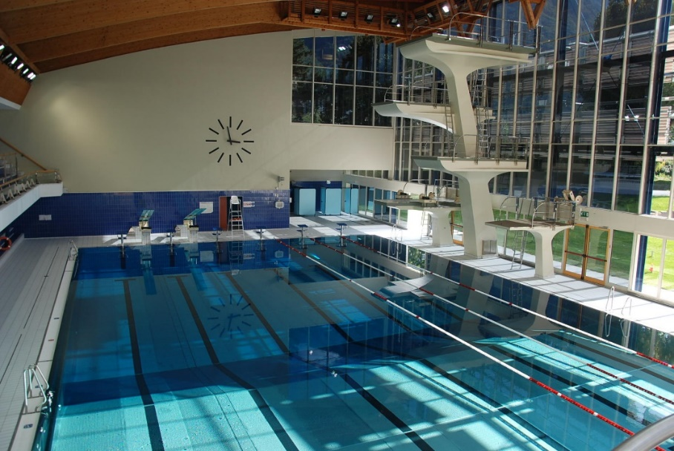

SEZIONE VASCA
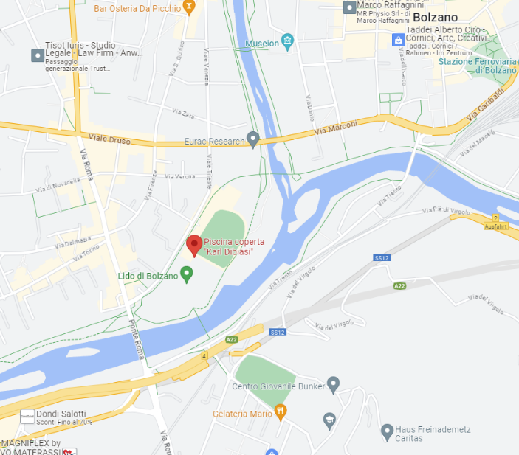
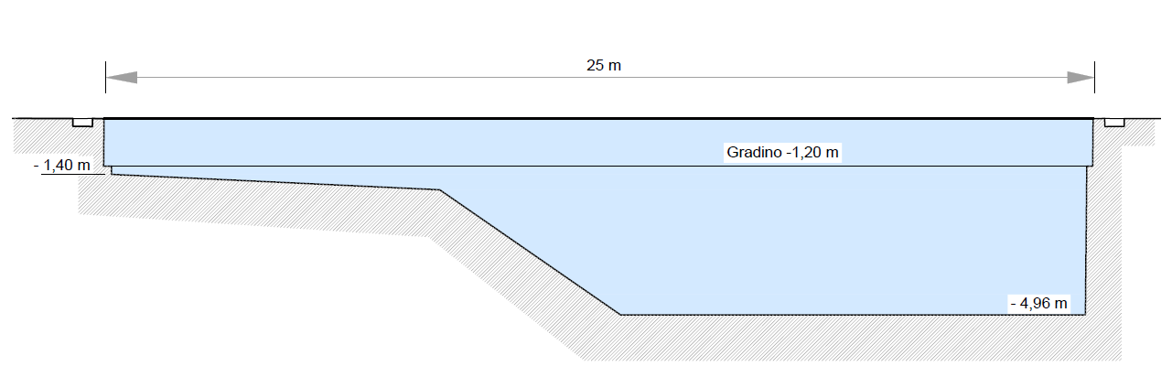

USCITA CONSIGLIATA BOLZANO SUD SEGUIRE INDICAZIONI VERSO VIA ROMA / STADIO DRUSO

